XXI COPA NAVIDAD

ORGANIZA: Club de Natación Ciudad de Gijón.
FECHA: Jueves 25 de diciembre del 2008 a las 13:00 horas. Recogida de gorros hasta las 12:00
LUGAR: Muelle Local de Gijón.
CATEGORÍAS: Se establece una categoría absoluta para cada sexo.

INSCRIPCIONES: La inscripción deberá realizarse mediante correo electrónico a la
dirección ciudaddegijon@telecable.es indicando para cada participante el número
de licencia, nombre, apellidos y año de nacimiento.
Todas las inscripciones serán gratuitas, y deberán estar en poder del club organizador
antes de las 12:00 horas del miércoles 24 de diciembre de 2008

PREMIOS: Recibirán trofeo los cinco primeros clasificados de cada categoría.

Camiseta y botella de sidra El Gaitero para todos los participantes

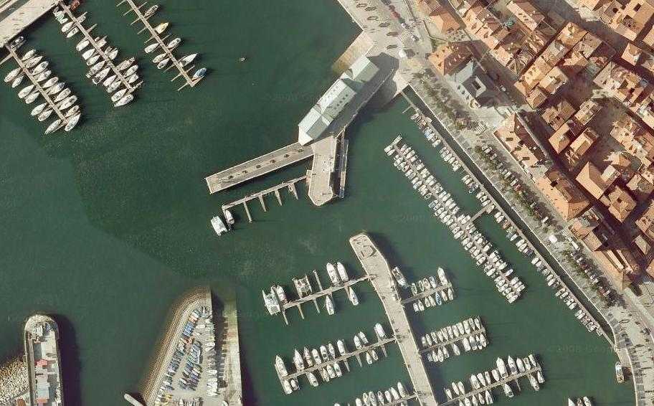
Salida
Meta
Control
Recorrido 220 m

